

现代密码学实验报告
姓 名： 程浩

学 号： 241020055

学 院： 计算机与大数据

专 业： 信息安全

年 级： 2024级

指导教师： 邹剑
实验二：HMAC上SHA-1的实现

一、实验背景
HMAC（Hash-based Message Authentication Code）是目前应用最广泛的一种MAC算法，由IETF在RFC 2104中进行了标准化。它是一种通用框架，能将任意迭代型哈希函数（如SHA-256、SM3）转化为一个安全的MAC算法。通过引入一个只有通信双方才知道的秘密密钥，HMAC不仅能验证数据完整性，还能认证数据来源，被广泛应用于TLS、IPSec、JWT等关键安全协议中。
二、实验目的
本次实验的核心目的在于：
- 理解并掌握 HMAC (Hash-based Message Authentication Code) 的工作原理。
- 掌握 SHA-1哈希算法的基本流程。
- 通过编程实践，结合 SHA-1 算法实现一个完整的 HMAC 生成和验证过程。
三、实验原理
SHA-1 是一种密码哈希函数，它接收任意长度的输入消息，并产生一个 160 位（20 字节）的哈希值（也称为消息摘要）。其主要步骤包括：
- 填充: 对输入消息进行填充，使其长度模 512 的余数为 448。填充总是在消息末尾添加一个1，后跟若干个0。
- 附加长度: 将原始消息的长度（以位为单位）表示为一个 64 位的整数，并附加到填充后的消息末尾。此时消息总长度是 512 位的整数倍。
- 初始化哈希值: 使用五个 32 位的整数作为初始哈希值。这些是固定的幻数。
- 分块处理: 将消息分割成 512 位的块。对每个块进行处理：
  - 将 512 位块扩展为 80 个 32 位的字。
  - 进行 80 轮的循环计算。每一轮都使用不同的非线性函数、常量和 Wᵢ，并更新五个哈希变量（a, b, c, d, e）。
- 生成最终哈希值: 处理完所有块后，将初始哈希值与最后一轮计算得到的哈希变量相加，得到最终的 160 位消息摘要。
HMAC的核心思想是利用一个密钥，对消息进行两次哈希计算。其标准定义如下：
HMAC(K, m) = H((K' ⊕ opad) || H((K' ⊕ ipad) || m))
其中各参数的含义如下：
- H：为选定的哈希函数，本实验中为SHA-256或SM3。
- K：用户提供的密钥。
- m：要认证的消息。
- B：H函数的内部块大小，对于SHA-256和SM3均为64字节。
- ipad：内填充，值为0x36的字节重复B次。
- opad：外填充，值为0x5c的字节重复B次。
- ||：代表串联操作。
- ⊕：代表按位异或。
- K'：是根据原始密钥K处理后得到的、与块大小B等长的新密钥。生成规则如下：
  - 若K的长度大于B，则 K' = H(K)，再在末尾补0直至长度为B。
  - 若K的长度小于B，则在K的末尾补0直至长度为B。
  - 若K的长度等于B，则 K' = K。
四、实验结果及分析
1. 实验环境
操作系统: Windows
编程语言: Java (JDK 23)
开发工具: IntelliJ IDEA
2. 整体设计

3. 正确性验证与分析
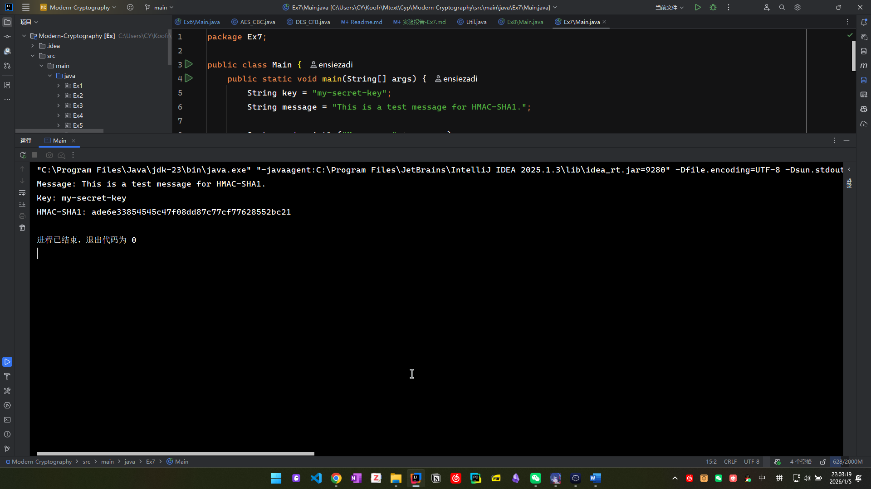
package Ex7;
public class SHA1 {
private int H0 = 0x67452301;
private int H1 = 0xEFCDAB89;
private int H2 = 0x98BADCFE;
private int H3 = 0x10325476;
private int H4 = 0xC3D2E1F0;
private int[] W = new int[80];
private int leftrotate(int x, int c) {
return (x << c) | (x >>> (32 - c));
}
public byte[] hash(byte[] message) {
int messageLenBits = message.length * 8;
int paddingLen = (448 - (messageLenBits % 512) + 512) % 512;
if (paddingLen == 0) paddingLen = 512;
int totalLen = message.length + paddingLen / 8 + 8;
byte[] paddedMessage = new byte[totalLen];
System.arraycopy(message, 0, paddedMessage, 0, message.length);
paddedMessage[message.length] = (byte) 0x80;
for (int i = 0; i < 8; i++) {
paddedMessage[totalLen - 8 + i] = (byte) (messageLenBits >>> (56 - i * 8));
}
for (int i = 0; i < totalLen / 64; i++) {
for (int j = 0; j < 16; j++) {
W[j] = (paddedMessage[i * 64 + j * 4] & 0xFF) << 24 |
(paddedMessage[i * 64 + j * 4 + 1] & 0xFF) << 16 |
(paddedMessage[i * 64 + j * 4 + 2] & 0xFF) << 8 |
(paddedMessage[i * 64 + j * 4 + 3] & 0xFF);
}
for (int j = 16; j < 80; j++) {
W[j] = leftrotate(W[j - 3] ^ W[j - 8] ^ W[j - 14] ^ W[j - 16], 1);
}
int a = H0;
int b = H1;
int c = H2;
int d = H3;
int e = H4;
for (int j = 0; j < 80; j++) {
int f, k;
if (j < 20) {
f = (b & c) | ((~b) & d);
k = 0x5A827999;
} else if (j < 40) {
f = b ^ c ^ d;
k = 0x6ED9EBA1;
} else if (j < 60) {
f = (b & c) | (b & d) | (c & d);
k = 0x8F1BBCDC;
} else {
f = b ^ c ^ d;
k = 0xCA62C1D6;
}
int temp = leftrotate(a, 5) + f + e + k + W[j];
e = d;
d = c;
c = leftrotate(b, 30);
b = a;
a = temp;
}
H0 += a;
H1 += b;
H2 += c;
H3 += d;
H4 += e;
}
byte[] hash = new byte[20];
for (int i = 0; i < 4; i++) {
hash[i] = (byte) (H0 >>> (24 - i * 8));
hash[i + 4] = (byte) (H1 >>> (24 - i * 8));
hash[i + 8] = (byte) (H2 >>> (24 - i * 8));
hash[i + 12] = (byte) (H3 >>> (24 - i * 8));
hash[i + 16] = (byte) (H4 >>> (24 - i * 8));
}
return hash;
}
}
package Ex7;
import java.util.Arrays;
public class HMAC_SHA1 {
private static final int BLOCK_SIZE = 64;
public static byte[] hmac(byte[] key, byte[] message) {
SHA1 sha1 = new SHA1();
byte[] keyBytes = new byte[BLOCK_SIZE];
if (key.length > BLOCK_SIZE) {
keyBytes = sha1.hash(key);
} else {
System.arraycopy(key, 0, keyBytes, 0, key.length);
}
byte[] o_key_pad = new byte[BLOCK_SIZE];
byte[] i_key_pad = new byte[BLOCK_SIZE];
for (int i = 0; i < BLOCK_SIZE; i++) {
o_key_pad[i] = (byte) (keyBytes[i] ^ 0x5c);
i_key_pad[i] = (byte) (keyBytes[i] ^ 0x36);
}
byte[] inner_hash_message = new byte[i_key_pad.length + message.length];
System.arraycopy(i_key_pad, 0, inner_hash_message, 0, i_key_pad.length);
System.arraycopy(message, 0, inner_hash_message, i_key_pad.length, message.length);
byte[] inner_hash = sha1.hash(inner_hash_message);
byte[] outer_hash_message = new byte[o_key_pad.length + inner_hash.length];
System.arraycopy(o_key_pad, 0, outer_hash_message, 0, o_key_pad.length);
System.arraycopy(inner_hash, 0, outer_hash_message, o_key_pad.length, inner_hash.length);
return sha1.hash(outer_hash_message);
}
public static String bytesToHex(byte[] bytes) {
StringBuilder hexString = new StringBuilder();
for (byte b : bytes) {
String hex = Integer.toHexString(0xff & b);
if (hex.length() == 1) {
hexString.append('0');
}
hexString.append(hex);
}
return hexString.toString();
}
}

